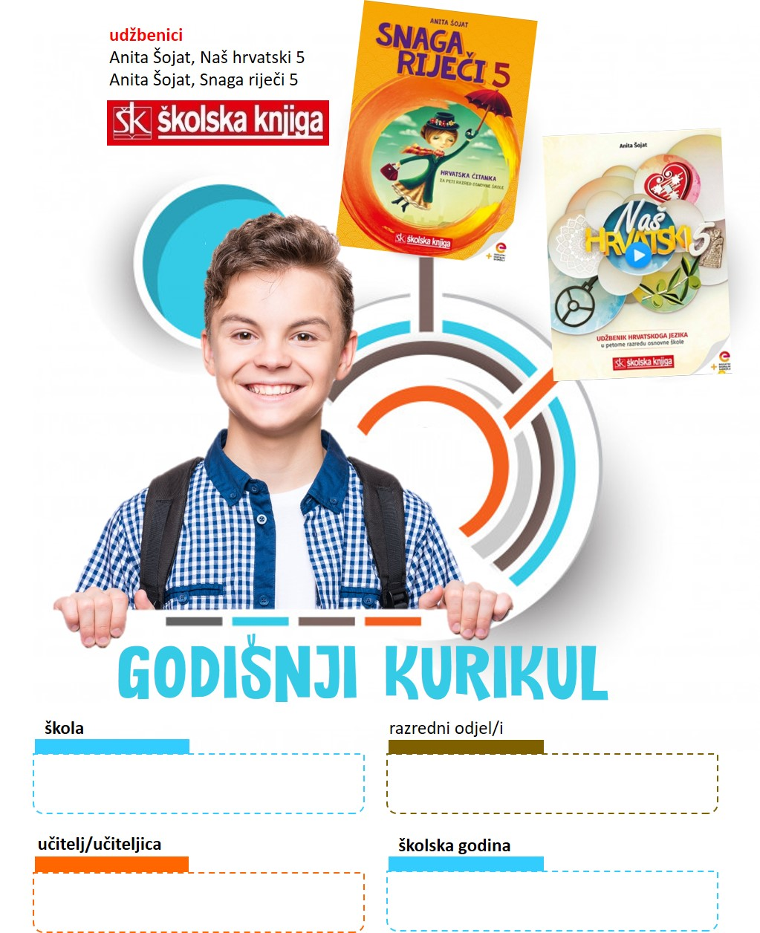

TEMA | VRIJEME OSTVARIVANJA | UKUPAN BROJ SATI
Povratak u školu |  | 33
1.
NASTAVNA TEMA  TEKSTOVI | ODGOJNO-OBRAZOVNI ISHODI na razini predmetnog kurikula | ODGOJNO-OBRAZOVNI ISHODI – međupredmetne teme | BROJ SATI
Upoznavanje i očekivanja | OŠ HJ A.5.1. | osr A.2.1., osr A.2.3.  osr B.2.2. | 1
Ljetna priča – govorna vježba | OŠ HJ A.5.1. | osr B.2.2. | 3
Ana Kandare Šoljaga, U pomoć ne mogu se koncentrirati | OŠ HJ A.5.1., OŠ HJ A.5.2., OŠ HJ A.5.3., OŠ HJ A.5.4. | uku A.2.2., uku B.2.1., uku C.2.1., osr A.2.3., osr a.2.4. | 3
Poticanje čitanja i djela za cjelovito čitanje | OŠ HJ A.5.1., OŠ HJ A.5.2., OŠ HJ A.5.3. | osr B.2.2. | 2
Ponavljanje nastavnih sadržaja prijašnjih razreda, početna provjera, analiza početne provjere | OŠ HJ A.3.5., OŠ HJ A.4.5.  OŠ HJ A.5.1., OŠ HJ A.5.2., OŠ HJ A.5.3., OŠ HJ A.5.4. | - | 4
Hrvatski jezik  Hrvatski jezik - vrednovanje naučenoga | OŠ HJ A.5.6.  OŠ HJ A.5.1., OŠ HJ A.5.2., OŠ HJ A.5.3., OŠ HJ A.5.4. | osr C.2.4., goo A.2.2., ikt A.2.1., uku A.2.1., uku D.2.2., z B.2.2.C | 5
Književni rodovi  Grigor Vitez, Plava boja snijega, Astrid Lindgren, Pipi Duga Čarapa, Vladimir Vidrić, Pejzaž I. | OŠ HJ B.5.1., OŠ HJ B.5.2.  OŠ HJ A.5.1., OŠ HJ A.5.2., OŠ HJ A.5.3., OŠ HJ A.5.4. | ikt A.2.1. | 4
Antun Mihanović, Horvatska domovina / Lijepa naša | OŠ HJ B.5.1., OŠ HJ B.5.2.  OŠ HJ A.5.1., OŠ HJ A.5.2., OŠ HJ A.5.3., OŠ HJ A.5.4. | osr C.2.4. | 3
Tisak | OŠ HJ C.5.1.  OŠ HJ A.5.1., OŠ HJ A.5.2., OŠ HJ A.5.3., OŠ HJ A.5.4. | osr C.2.1., zdr C.2.2.B | 3
Uvod u projekte | OŠ HJ A.5.1., OŠ HJ A.5.4. | osr A.2.3. | 2
Djelo za cjelovito čitanje: Ivan Kušan, Koko u Parizu | OŠ HJ B.5.1., OŠ HJ B.5.2., OŠ HJ B.5.4.  OŠ HJ A.5.1., OŠ HJ A.5.2., OŠ HJ A.5.3., OŠ HJ A.5.4. | osr A.2.3. | 3
TEMA | VRIJEME OSTVARIVANJA | UKUPAN BROJ SATI
Riječ po riječ |  | 30
2.
NASTAVNA TEMA  TEKSTOVI | ODGOJNO-OBRAZOVNI ISHODI na razini predmetnog kurikula | ODGOJNO-OBRAZOVNI ISHODI – međupredmetne teme | BROJ SATI
Jesenski tjedan  Dobriša Cesarić, Jesen; Isaac B. Singer, Ole i Trufa; A. B. Šimić, Himnos | OŠ HJ B.5.1., OŠ HJ B.5.2., OŠ HJ B.5.4.  OŠ HJ A.5.1., OŠ HJ A.5.2., OŠ HJ A.5.3., OŠ HJ A.5.4. | osr B.2.2. | 5
Projekt: Priča jesenskog šešira | OŠ HJ B.5.4.  OŠ HJ A.5.1., OŠ HJ A.5.2., OŠ HJ A.5.3., OŠ HJ A.5.4. | uku A.2.3., uku B.2.1., uku B.2.2, uku B.2.4., osr A.2.3., osr C.2.4. | 3
Promjenjive i nepromjenjive riječi | OŠ HJ A.5.5.  OŠ HJ A.5.1., OŠ HJ A.5.2., OŠ HJ A.5.3., OŠ HJ A.5.4. | osr A.2.3., ikt C.2.4., uku A.2.1., uku A.2.2, uku.B.2.1.2 | 2
Prilozi |  | uku A.2.2., uku A.2.3., ikt D.2.3. | 2
Prijedlozi |  | uku A.2.2., uku A.2.3., ikt D.2.3. | 2
Prilozi i prijedlozi – ponavljanje, uvježbavanje |  | uku A.2.2., uku A.2.3., ikt D.2.3. | 2
Veznici, usklici, čestice |  | uku A.2.2., uku A.2.3., ikt D.2.3. | 3
Nepromjenjive riječi – usustavljivanje i ponavljanje |  | uku A.2.2., uku A.2.3., ikt D.2.3. | 3
Nepromjenjive riječi – vrednovanje naučenoga |  | - | 2
Paolo Celot, Susie Jones, Put u središte medijske pismenosti | OŠ HJ C.5.1.  OŠ HJ A.5.1., OŠ HJ A.5.2., OŠ HJ A.5.3., OŠ HJ A.5.4. | ikt B.2.3., ikt C.2.2. | 3
Djelo za cjelovito čitanje: Grigor Vitez, Pjesme | OŠ HJ B.5.1., OŠ HJ B.5.4.  OŠ HJ A.5.1., OŠ HJ A.5.2., OŠ HJ A.5.3., OŠ HJ A.5.4. | osr A.2.3. | 3

TEMA | VRIJEME OSTVARIVANJA | UKUPAN BROJ SATI
Dobrota |  | 18
3.
NASTAVNA TEMA  TEKSTOVI | ODGOJNO-OBRAZOVNI ISHODI na razini predmetnog kurikula | ODGOJNO-OBRAZOVNI ISHODI – međupredmetne teme | BROJ SATI
Božićni tjedan  Ivan Goran Kovačić, Pada snijeg, pada snijeg; Charles. Dickens, Božićna priča; Božićna čarolija – neknjiževni tekst | OŠ HJ B.5.1., OŠ HJ B.5.2., OŠ HJ B.5.4.  OŠ HJ A.5.1., OŠ HJ A.5.2., OŠ HJ A.5.3., OŠ HJ A.5.4. | uku A.2.3. | 3
Italo Calvino, Košulja sretnog čovjeka | OŠ HJ B.5.1., OŠ HJ B.5.2., OŠ HJ B.5.4.  OŠ HJ A.5.1., OŠ HJ A.5.2., OŠ HJ A.5.3., OŠ HJ A.5.4. | osr B.2.2 | 2
Stjepan Lice, Lijek za srce | OŠ HJ B.5.1., OŠ HJ B.5.2., OŠ HJ B.5.4.  OŠ HJ A.5.1., OŠ HJ A.5.2., OŠ HJ A.5.3., OŠ HJ A.5.4. | goo A.2.2. | 2
Ponavljanje – B predmetno područje | OŠ HJ B.5.1., OŠ HJ B.5.2. | uku A.2.3. | 1
Veliko početno slovo | OŠ HJ A.5.4.  OŠ HJ A.5.1., OŠ HJ A.5.2., OŠ HJ A.5.3. | osr A.2.1., uku A.2.2., uku A.2.3. | 3
Veliko početno slovo - vrednovanje naučenoga | OŠ HJ A.5.4.  OŠ HJ A.5.1., OŠ HJ A.5.2., OŠ HJ A.5.3. | - | 2
Djelo za cjelovito čitanje | OŠ HJ B.5.1., OŠ HJ B.5.4.  OŠ HJ A.5.1., OŠ HJ A.5.2., OŠ HJ A.5.3., OŠ HJ A.5.4. | osr A.2.3. | 3
Projekt: Božićni sajam | OŠ HJ B.5.4. | pod A.2.2., pod B.2.1., pod B.2.2., pod C.2.1., osr B.2.2., goo C.2.4., uku B.2.1., uku B.2.2., uku B.2.3., uku B.2.4 | 2

TEMA | VRIJEME OSTVARIVANJA | UKUPAN BROJ SATI
Čarolija života |  | 39
4.
NASTAVNA TEMA  TEKSTOVI | ODGOJNO-OBRAZOVNI ISHODI na razini predmetnog kurikula | ODGOJNO-OBRAZOVNI ISHODI – međupredmetne teme | BROJ SATI
Sklonidba | OŠ HJ A.5.5.  OŠ HJ A.5.1., OŠ HJ A.5.2., OŠ HJ A.5.3., OŠ HJ A.5.4. | osr A.2.3., ikt C.2.4., uku.A.2.1., uku A.2.2., uku.B.2.4, uku D.2.2. | 2
Nominativ i akuzativ |  | uku A.2.2., osr A.2.3. | 3
Genitiv |  | odr A.2.1., uku A.2.2. | 2
Dativ i lokativ |  | pod B.2.1., ikt C.2.4. | 3
Vokativ |  | uku.A.2.1., uku A.2.2., uku.B.2.4., uku D.2.2. | 2
Instrumental |  | uku.B.2.4, uku D.2.2., osr A.2.3., ikt C.2.4. | 2
Sklonidba – ponavljanje |  | uku.A.2.1., uku A.2.2. | 4
Sklonidba – vrednovanje naučenoga |  | - | 2
Pisanje opisnih i pripovjednih tekstova | OŠ HJ A.5.4.  OŠ HJ A.5.1., OŠ HJ A.5.2., OŠ HJ A.5.3. | uku C.2.1., uku A.2.2., uku A.2.3., osr A.2.1. | 6
Roald Dahl, Charlie i tvornica čokolade | OŠ HJ B.5.1., OŠ HJ B.5.2., OŠ HJ B.5.4.  OŠ HJ A.5.1., OŠ HJ A.5.2., OŠ HJ A.5.3., OŠ HJ A.5.4. | goo A.2.2., osr B.2.1. | 2
Jasminka Tihi Stepanić, Dječak koji je zaboravio svoj bicikl | OŠ HJ B.5.1., OŠ HJ B.5.2., OŠ HJ B.5.4.  OŠ HJ A.5.1., OŠ HJ A.5.2., OŠ HJ A.5.3., OŠ HJ A.5.4. | osr B.2.2., osr B.2.3., osr C.2.1. | 2
Darko Macan, Nove tenisice | OŠ HJ B.5.1., OŠ HJ B.5.2., OŠ HJ B.5.4.  OŠ HJ A.5.1., OŠ HJ A.5.2., OŠ HJ A.5.3., OŠ HJ A.5.4. | uku D.2.2., osr B.2.1., osr B.2.2., zdr B.2.1. | 2
Djelo za cjelovito čitanje – siječanj | OŠ HJ B.5.1., OŠ HJ B.5.4.  OŠ HJ A.5.1., OŠ HJ A.5.2., OŠ HJ A.5.3., OŠ HJ A.5.4. | osr A.2.3. | 3
Djelo za cjelovito čitanje – veljača | OŠ HJ B.5.1., OŠ HJ B.5.4.  OŠ HJ A.5.1., OŠ HJ A.5.2., OŠ HJ A.5.3., OŠ HJ A.5.4. | osr A.2.3. | 2
Popularnokulturni tekst  J. K. Rowling, Razredbeni klobuk | OŠ HJ C.5.2.  OŠ HJ A.5.1., OŠ HJ A.5.2., OŠ HJ A.5.3., OŠ HJ A.5.4. | - | 2

TEMA | VRIJEME OSTVARIVANJA | UKUPAN BROJ SATI
Čarobni svjetovi |  | 28
5.
NASTAVNA TEMA  TEKSTOVI | ODGOJNO-OBRAZOVNI ISHODI na razini predmetnog kurikula | ODGOJNO-OBRAZOVNI ISHODI – međupredmetne teme | BROJ SATI
Pridjevi, Sklonidba pridjeva | OŠ HJ A.5.5.  OŠ HJ A.5.1., OŠ HJ A.5.2., OŠ HJ A.5.3., OŠ HJ A.5.4 | osr A.2.3., ikt C.2.4., uku.A.2.1., uku A.2.2., uku.B.2.4, uku D.2.2. | 2
Stupnjevanje pridjeva |  | uku.A.2.1., uku A.2.2., ikt C.2.3., ikt C.2.4. | 2
Pridjevi – ponavljanje i usustavljivanje |  | uku.A.2.1., uku A.2.2., ikt C.2.3., ikt C.2.4. | 3
Pridjevi – vrednovanje naučenoga |  | - | 2
Opisivanje | OŠ HJ A.5.4.  OŠ HJ A.5.1., OŠ HJ A.5.2., OŠ HJ A.5.3. | - | 4
Oscar Wilde, Sebični div | OŠ HJ B.5.1., OŠ HJ B.5.2., OŠ HJ B.5.4.  OŠ HJ A.5.1., OŠ HJ A.5.2., OŠ HJ A.5.3., OŠ HJ A.5.4. | uku A.2.3. | 2
A. S. Puškin, Bajka o ribaru i ribici | OŠ HJ B.5.1., OŠ HJ B.5.2., OŠ HJ B.5.4.  OŠ HJ A.5.1., OŠ HJ A.5.2., OŠ HJ A.5.3., OŠ HJ A.5.4. | osr C.2.2. | 2
Danijel Dragojević, Bajka o vratima | OŠ HJ B.5.1., OŠ HJ B.5.2., OŠ HJ B.5.4.  OŠ HJ A.5.1., OŠ HJ A.5.2., OŠ HJ A.5.3., OŠ HJ A.5.4. | osr C.2.2. | 2
Pejzažna lirika  Mate Balota, Pramaliće  Vladimir Vidrić, Pejzaž I.  Dragutin Tadijanović, Visoka žuta žita  Gustav Krklec, Val | OŠ HJ B.5.1., OŠ HJ B.5.2., OŠ HJ B.5.4.  OŠ HJ A.5.1., OŠ HJ A.5.2., OŠ HJ A.5.3., OŠ HJ A.5.4. | - | 4
Projekt: Od ideje do zarade, poduzetnički timski projekt | OŠ HJ B.5.4. | pod A.2.2., pod B.2.1., pod B 2.2., pod C.2.1., pod C.2.2., pod C.2.3. | 2
Djelo za cjelovito čitanje | OŠ HJ B.5.1., OŠ HJ B.5.4.  OŠ HJ A.5.1., OŠ HJ A.5.2., OŠ HJ A.5.3., OŠ HJ A.5.4. | osr A.2.3. | 3

TEMA | VRIJEME OSTVARIVANJA | UKUPAN BROJ SATI
Važne stvari |  | 30
6.
NASTAVNA TEMA  TEKSTOVI | ODGOJNO-OBRAZOVNI ISHODI na razini predmetnog kurikula | ODGOJNO-OBRAZOVNI ISHODI – međupredmetne teme | BROJ SATI
Glagoli | OŠ HJ A.5.5.  OŠ HJ A.5.1., OŠ HJ A.5.2., OŠ HJ A.5.3., OŠ HJ A.5.4 | uku.A.2.1., uku A.2.2.,  ikt C.2.3., ikt C.2.4. | 1
Prezent |  | uku.A.2.1., uku A.2.2., ikt C.2.3., ikt C.2.4. | 2
Perfekt |  | osr A.2.1., uku A.2.2., uku A.2.3. | 2
Futur prvi |  | osr A.2.1., uku A.2.2. | 2
Glagolska vremena – ponavljanje i usustavljivanje |  | uku.A.2.1., uku A.2.2., ikt C.2.3., ikt C.2.4. | 4
Glagolska vremena – vrednovanje |  | - | 2
Pripovijedanje | OŠ HJ A.5.4.  OŠ HJ A.5.1., OŠ HJ A.5.2., OŠ HJ A.5.3. | osr A.2.1., uku D.1.2., uku A.2.2., uku A.2.3. | 4
Zvonimir Balog, Ekolog | OŠ HJ B.5.1., OŠ HJ B.5.2.,  OŠ HJ A.5.1., OŠ HJ A.5.2., OŠ HJ A.5.3., OŠ HJ A.5.4. | odr A.2.1., odr C.2.3. | 2
Sanja Pilić, Mamina maza | OŠ HJ B.5.1., OŠ HJ B.5.2., OŠ HJ B.5.4.  OŠ HJ A.5.1., OŠ HJ A.5.2., OŠ HJ A.5.3., OŠ HJ A.5.4. | osr A.2.1., osr A.2.2., zdr B.2.2., zdr B.2.3. | 2
Sheil Silverstein, Dobro stablo | OŠ HJ B.5.1., OŠ HJ B.5.2., OŠ HJ B.5.4.  OŠ HJ A.5.1., OŠ HJ A.5.2., OŠ HJ A.5.3., OŠ HJ A.5.4. | osr B.2.1. | 2
Projekt: Važne stvari | OŠ HJ B.5.4. | osr A.2.1., osr A.2.3., osr B.2.2., osr C.2.4., uku B.2.1., uku B.2.4 | 3
Posjet kazalištu | OŠ HJ C.5.3. | osr A.2.3. | 1
Djelo za cjelovito čitanje | OŠ HJ B.5.1., OŠ HJ B.5.4. | osr A.2.3. | 3

TEMA | VRIJEME OSTVARIVANJA | UKUPAN BROJ SATI
Učiti i naučiti |  | 32
7.
NASTAVNA TEMA  TEKSTOVI | ODGOJNO-OBRAZOVNI ISHODI na razini predmetnog kurikula | ODGOJNO-OBRAZOVNI ISHODI – međupredmetne teme | BROJ SATI
Ponavljanje - A, B, C predmetno područje | OŠ HJ A.5.1., OŠ HJ A.5.2., OŠ HJ A.5.3., OŠ HJ A.5.4., OŠ HJ B.5.1., OŠ HJ B.5.2., OŠ HJ C.5.1., OŠ C.5.2 | - | 6
Godišnja provjera – A, B, C predmetno područje | OŠ HJ A.5.1., OŠ HJ A.5.2., OŠ HJ A.5.3., OŠ HJ A.5.4., OŠ HJ B.5.1., OŠ HJ B.5.2., OŠ HJ C.5.1., OŠ C.5.2 | - | 3
Učiteljica i učenik, nepoznato podrijetlo, prevela Vesna Krmpotić | OŠ HJ B.5.1., OŠ HJ B.5.4.  OŠ HJ A.5.1., OŠ HJ A.5.2., OŠ HJ A.5.3., OŠ HJ A.5.4. | osr A.2.2., uku C.2.1. | 2
Zlata Kolarić-Kišur, Riječi | OŠ HJ B.5.1., OŠ HJ B.5.4.  OŠ HJ A.5.1., OŠ HJ A.5.2., OŠ HJ A.5.3., OŠ HJ A.5.4. | osr B.2.2 | 2
Popularnokulturni tekstovi  Raquel J. Palacio, Čudo; Stephen Chbosky, Čudo (igrani film) | OŠ HJ C.5.2.  OŠ HJ A.5.1., OŠ HJ A.5.2., OŠ HJ A.5.3., OŠ HJ A.5.4. | goo A.2.2. | 5
Projekt: U cipelama književnoga lika | OŠ HJ B.5.4.  OŠ HJ A.5.1., OŠ HJ A.5.2., OŠ HJ A.5.3., OŠ HJ A.5.4. | ikt B.2.3., pod A.2.1., uku A.2.3., uku B.2.1., uku B.2.2., uku B.2.4., osr A.2.3., osr C.2.4. | 3
Djelo za cjelovito čitanje – izbor učenika | OŠ HJ B.5.3., OŠ HJ B.5.4.  OŠ HJ A.5.1., OŠ HJ A.5.2., OŠ HJ A.5.3., OŠ HJ A.5.4. | osr A.2.3. | 4
Djelo za cjelovito čitanje | OŠ HJ B.5.1., OŠ HJ B.5.4.  OŠ HJ A.5.1., OŠ HJ A.5.2., OŠ HJ A.5.3., OŠ HJ A.5.4. | osr A.2.3. | 3
Posjet kinu, izložbi | OŠ HJ C.5.3. | osr A.2.3. | 3
Zadnji sat za pamćenje – druženje, dodjela diploma, razgovor | OŠ HJ A.5.1. | osr A.2.3. | 1

